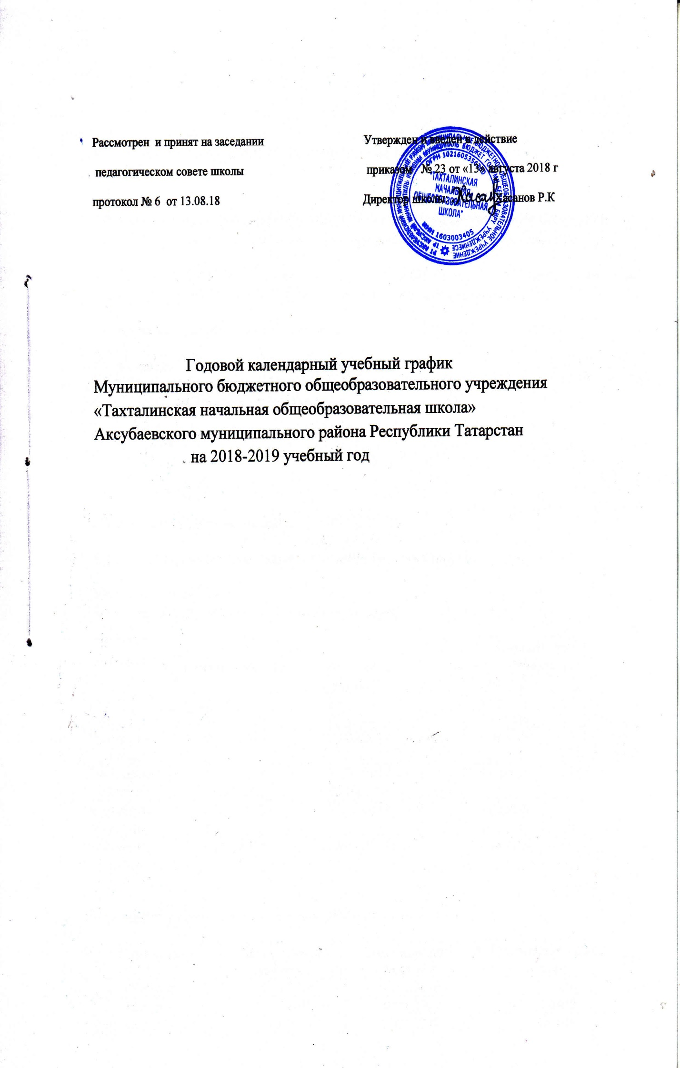

Рассмотрен и принят на заседании Утвержден и введен в действие
педагогическом совете школы приказом № 23 от «13» августа 2018 г
протокол № 6 от 13.08.18 Директор школы: Хасанов Р.К

Годовой календарный учебный график
Муниципального бюджетного общеобразовательного учреждения «Тахталинская начальная общеобразовательная школа»
Аксубаевского муниципального района Республики Татарстан
на 2018-2019 учебный год

На основании письма МОиН РТ Исх.№7684/18 от 14.08.2018 г.

«О рекомендуемых сроках каникул в 2018-2019 учебном году» установлен следующий годовой календарный учебный график и режим работы на 2018-2019 учебный год:
1. Продолжительность учебного года в МБОУ «Тахталинская начальная общеобразовательная школа» Аксубаевского муниципального района РТ:

- начало учебного года – 01.09.2018;

- продолжительность учебного года:
  - в 1-м классе – 33 недели
  - во 2- классе – 34 недели

Недельная нагрузка:

1 класс - 21 ч.
2 класс - 26 ч.

2. Количество классов-комплектов: 1 -2 классы - 1

3. Регламентирование образовательного процесса на учебный год.

Учебный год делится:
- на первой ступени: в 1-2 классах на четверти

 | Дата |  | Продолжительность (кол-во учебных недель)
 | начала четверти | окончания четверти | Продолжительность (кол-во учебных недель)
1 четверть | 01.09.2018 | 30.10.2018 | 9 недель
2 четверть | 07.11.2018 | 25.12.2018 | 7 недель
3 четверть  (2- класс) | 09.01.2019 | 24.03.2019 | 10 недель
3 четверть  (1 класс) | 09.01.2019  18.02.2019 | 10.02.2019  24.03.2019 | 9 недель
4 четверть  (2- класс) | 01.04.2019 | 31.05.2019 | 9 недель
4 четверть  (1 класс) | 01.04.2019 | 25.05.2019 | 8 недель

Продолжительность каникул в течение учебного года:

Каникулы | Дата начала каникул | Дата окончания каникул | Продолжительность в днях
Осенние | 31.10.2018 | 07.11.2018 | 7 дней
Зимние | 26.12.2018 | 08.01.2019 | 14 дней
Дополнительные для 1 классов | 11.02.2019 | 17.02.2019 | 7 дней
Весенние | 25.03.2019 | 31.03.2019 | 9 дней

Каникулярных дней в течение учебного года -30

4. Регламентирование образовательного процесса на неделю
- продолжительность рабочей недели:
  - 5-ти дневная рабочая неделя в 1-м классе;
  - 6-ти дневная рабочая неделя во 2-м классе.

5. Регламентирование образовательного процесса в день
    - сменность:
  - в одну смену

    - продолжительность урока:

Начало учебных занятий -8.30 ч. ежедневно.
- Для 1- класса в сентябре, октябре проводятся по 3 урока в день по 35 минут каждый. В ноябре, декабре –по 4 урока по 35 минут каждый. Во втором полугодии (январь-май) – по 4 урока по 40 минут каждый
- 2-м классе – 45 минут

    - режим учебных занятий:

1 класс
Сентябрь-октябрь
Начало | Режимное мероприятие | Окончание
8.30 | 1-ый урок | 9.05
9.05 | 1-ая перемена организация питания | 9.25
9.25 | 2-ой урок | 10.00
10.00 | 2-ая перемена | 10.20
10.20 | 3-ий урок | 10.55
10.55 | динамическая пауза, организация питания | 11.35

Ноябрь-декабрь
Начало | Режимное мероприятие | Окончание
8.30 | 1-ый урок | 9.05
9.05 | 1-ая перемена ,организация питания | 9.25
9.25 | 2-ой урок | 10.00
10.00 | 2-ая перемена | 10.20
10.20 | 3-ий урок динамическая пауза, организация питания | 10.55
10.55 | 3-я перемена | 11.35
11.35 | 4-ый урок | 12.10
12.10 | 4-я перемена | 12.30
12.30 | 5-ый урок | 13.05

Январь-май

Начало | Режимное мероприятие | Окончание
8.30 | Первый урок | 9.10
9.15 | Первая перемена(организация питания) | 9.25
9.25 | Второй урок | 10.05
10.10 | Вторая перемена | 10.20
10.20 | Третий урок | 11.00
11.05 | Третья перемена(организация питания для 2- кл.) | 11.35
11.35 | Четвертый урок | 12.15
12.20 | Четвертая перемена | 12.30
12.30 | Пятый урок | 13.10
13.15 | Пятая перемена | 13.25

2- класс

.
Начало | Режимное мероприятие | Окончание
8.30 | Первый урок | 9.15
9.15 | Первая перемена(организация питания) | 9.25
9.25 | Второй урок | 10.10
10.10 | Вторая перемена | 10.20
10.20 | Третий урок | 11.05
11.05 | Третья перемена(организация питания для 2- кл.) | 11.35
11.35 | Четвертый урок | 12.20
12.20 | Четвертая перемена | 12.30
12.30 | Пятый урок | 13.15
13.15 | Пятая перемена | 13.25

6. Организация промежуточной и итоговой аттестации:

Предметы | Класс
Предметы | 1 | 2
Русский язык | Качественная  Оценка | Контрольный диктант/ГО
Литературное чтение | Качественная  оценка | проверка техники  чтения/ГО
Родной язык | Качественная оценка | Контрольный диктант/ ГО
Литературное чтение на родном (тат.)языке | Качественная  оценка | проверка техники  чтения/ ГО
Иностранный язык | _ | Тест/ ГО
Математика | Качественная  оценка | Контрольная  Работа/ ГО
Окружающий мир | Качественная  оценка | Тест / ГО
Изобразительное искусство | Качественная  оценка | Тест / ГО
Музыка | Качественная  оценка | ГО
Технология | Качественная  оценка | ГО
Физическая культура | Качественная  оценка | Тест,нормативы  ГТО

